Fortsæt ansøgning / Åbn kladde / Slet kladde
Hvis du har startet en ansøgning, men ikke afsluttet forløbet, gemmes den som en kladde i 60 dage.
Hvis du har en kladde, er det muligt at fortsætte med denne eller starte en ny ansøgning og slette kladden.
Trin | Forklaring
 | Klik på ’Send ansøgning’ i feltet ’Søg økonomisk hjælp’. | 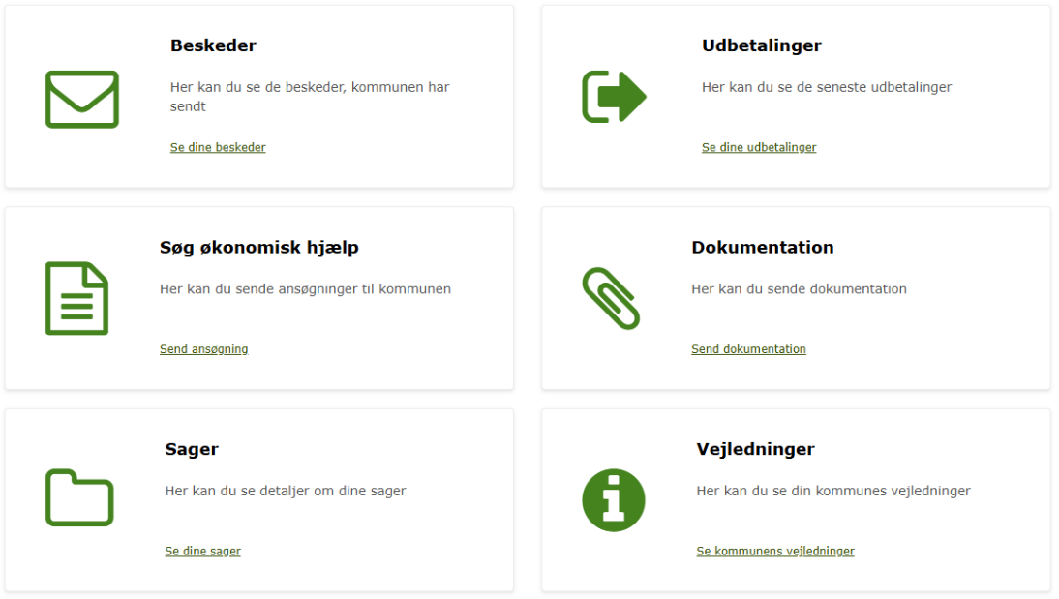  Billede 1: Send ansøgning
 | Vælg den ydelse du ønsker at ansøge om, for at åbne kladden. | 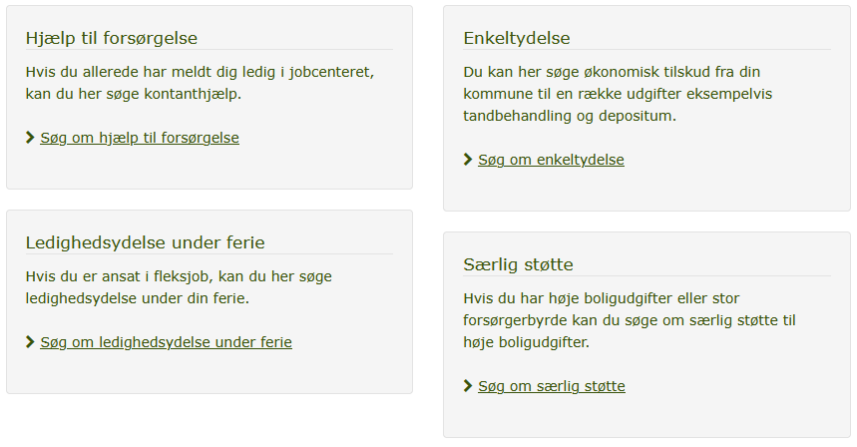  Billede 2: Søg om hjælp til forsørgelse
 | Åbn kladde  Har du en kladde, kan du se knappen ’Åbn kladde’, samt hvornår den er oprettet.  For at forsætte ansøgningen, klik på ’Åbn kladde’. | Billede 3: Åbn kladde
 | Ændring i din kladde.  Den nyeste version af kladden åbnes.  Du får vist de nyeste oplysninger fra eksterne kilder.  Klik på ’Fortsæt ansøgning’ for at forsætte din kladde. | 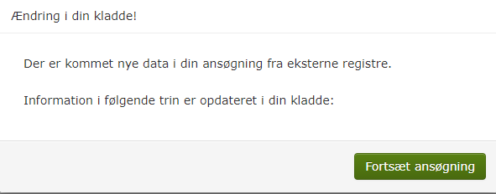  Billede 4: Ændring i din kladde
 | Vil du slette din kladde?  Klik på ’Start ny ansøgning’ for at påbegynde en ny ansøgning, og dermed slette din kladde. | 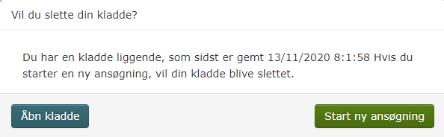  Billede 5: Vil du slette din kladde?

